الجمهورية الجزائرية الديمقراطية الشعبية
وزارة التربية الوطنية مديرية التربية لولاية سطيف
متوسطات بلدية عين عباسة الرابعة متوسط مـــــــــاي 2024
الامتحان التجريبي في مادة العلوم الفيزيائية المدة: ساعة ونصف
التمرين الأول (6نقاط):
قطعة معدن القصدير
حمض كلور الماء
نريد تحضير محلول كلور القصدير SnCl₂ انطلاقا من وضع قطعة من معدن القصدير في بيشر يحتوي على حمض كلور الماء HCl (الوثيقة1)، وبعد مدة زمنية لاحظنا بداية تآكل القطعة المعدنية وانطلاق فقاعات غازية
1) إذا علمت أن الغاز المنطلق يُحدث فرقعة عند تقريب عود ثقاب مشتعل نحوه، سمّ هذا الغاز واُكتب صيغته الكيميائية.
A
+
-
A
B
الوثيقة 1
2) عبّر عن التّحول الحاصل بمعادلة كيميائية بصيغتها الشّاردية مع موازنتها.
3) اُذكر بعض التدابير الاحتياطية الواجب اتبعاها عند التعامل مع حمض كلور الماء
4) قمنا بترشيح محلول كلور القصدير الناتج عن التفاعل السابق بهدف اجراء عملية التحليل الكهربائي البسيط كما هو مبين في (الوثيقة 2)
أ) سمّ المسرى A والمسرى B.
ب) فسر ما يحدث بجوار كل مسرى مدعما إجابتك بالمعادلتين النصفيتين.
الوثيقة 2
ج) اِستنتج المعادلة الاجمالية للتفاعل.
التمرين الثاني (6نقاط)
ملاحظة: الجزء الأول مستقل عن الجزء الثاني
الجزء الأول:
(S)
الوثيقة 3
(f)
تمّ تعليق جسم (S) كتلته m=510g بواسطة خيط (f) يطبق عليه قوة شدتها T=5N فيبقى الجسم ساكنا كما هو مبين في (الوثيقة 3)
1) اُحسب قيمة الجاذبية (g) في مكان التجربة.
2) مثل القوى المؤثرة على الجسم (S) باستعمال سلم الرسم التالي 2.5N 1Cm.
الصفحة 1 من 2
تابع لامتحان مادة: العلوم الفيزيائية ماي 2024
الجزء الثاني
قمنا بتقريب نواسين كهربائيين (A) و (B) مشحونين من بعضهما البعض بالقدر الكافي، فحدث بينهما تنافر كما هو موضح في (الوثيقة 4(
(A)
(B)
(f)
(f)
1) بيّن سبب حدوث التنافر.
2) مثّل بشعاعين كيفيين الفعلين المتبادلين بين النواسين (A) و (B)
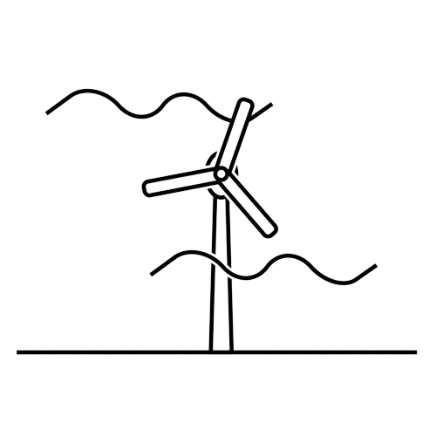
3) اُذكر خصائص هاذين الفعلين المتبادلين.
الوثيقة 4
4) اُذكر القوى المؤثرة على الكرية (B)، ثم قدم شرطا توازنها.
الوضعية الادماجية (8 نقاط)
في رحلة مدرسية الى جبل مقرس، اِستعمل مجموعة من التلاميذ منوّبا كهربائيا يشتغل على الطاقة الحركية للرياح (الوثيقة 5) لتغذية الشبكة الكهربائية للمخيم.
1) سمّ الظاهرة التي يعتمد عليها المنوب في انتاج الطاقة الكهربائية.
2) يتكون المنوب من عنصرين أساسيين، أذكرهما مع تحديد العنصر المحرض والعنصر المتحرض.
الوثيقة 5
صادف التلاميذ ثلاث مشاكل تتعلق بالشبكة الكهربائية للمخيم.
Ph
N
الأولى: عدم تمييزهم بين سلكي الطور والحيادي لتشابه لونيهما.
الثانية: تكهرب مستعملي السخان الكهربائي للماء.
الثالثة: تلف التلفاز بعد اشتغاله لمدة قصيرة.
مأخذ السخان الكهربائي
3) قدّم طريقة مع شرحها للتّمييز بين سلك الطور والحيادي.
مأخذ التلفاز
4) بيّن سبب المشكلتين الثانية والثالثة مع إعطاء حلول لهما.
الأرض (T)
الوثيقة 6



5) أعد رسم مخطط الشبكة المبين في (الوثيقة 6) ليتوافق مع قواعد الأمن الكهربائي.
حافظ على هذه الأكواد فهي روابط تمكنك من الولوج اليها متى شئت باستعمال المسح
الضوئي (Scanner) لكاميرات الهواتف الذكية

انتهى ............صفحة 2 من 2

ملخصات شاملة لجميع الدروس
الإجابة النموذجية للامتحان
نماذج امتحانات مختارة للمراجعة

